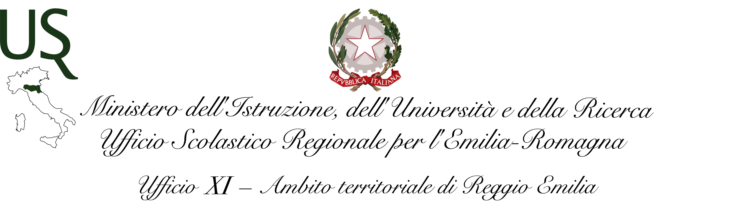

**MODULO ADESIONE CLASSI**

Concorso teatrale: “LA VITA E’ NOSTRA…NON PERDIAMOLA PER STRADA”

GIOVEDI’ 06.06.19

CINEMA CRISTALLO VIA FERRARI BONINI- REGGIO EMILIA

**DA INOLTRARE A :** [**edfisica.reggioemilia@istruzioneer.gov.it**](mailto:edfisica.reggioemilia@istruzioneer.gov.it) **ENTRO IL 30.05.19**

ISTITUTO SCOLASTICO……………………………………………………………………………………………………….

VIA…………………………………………………..COMUNE…………………………………………………………………..

CLASSE PARTECIPANTE COME SPETTATORI: (N.ALUNNI………………………)

DOCENTE REFERENTE………………………………………………………………………………………………………

TELEF…………………………………………@-MAIL……………………………………………………………………………

Il Dirigente Scolastico

N.B:

I partecipanti dovranno essere in possesso della liberatoria al trattamento delle immagini e dei filmati, secondo le disposizioni di Legge attualmente in corso.

Le adesioni saranno ritenute valide fino al raggiungimento del limite massimo di 200 posti disponibili .